あずけてねっとの終了設定
バックアップお預かりサービス

サービス利用の終了にあたり、設定を行います。
ネットワークタイプでご利用のお客様はサーバー機（親機）で設定を行います。
※WindowsOSのバージョンにより、操作方法が異なる場合があります。ご不明の際は、お手数ですがヘルプデスクまでお問い合わせください。

- タスクバーのハチのアイコンから右クリックでプロパティを開き、メール通知サービスを［停止］します
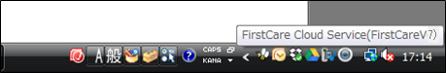

- タスクバーのハチのアイコンをクリックして［終了］をクリックします
「終了しますか」のメッセージを［ＯＫ］します。
- エクスプローラーを開き「shell:startup」と入力してEnterキーを押下し、［スタートアップ］を開き、「FCTool」を削除します
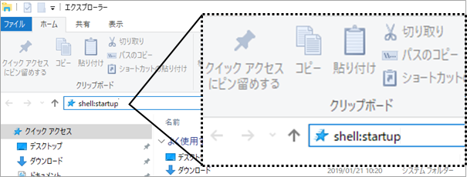

shell：startup と入力します（半角）
FCtoolを右クリックして削除します
FCtoolを右クリックして削除します

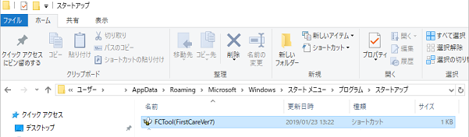

FCTool を右クリックして削除します
FCtoolを右クリックして削除します
FCtoolを右クリックして削除します

- 不要なファイルを削除します。エクスプローラーを開き
C:\FirstCareVer7\work（施設版の場合は C:\FirstCareVer7S\work）フォルダを削除してください。

